**ספרינט 1**

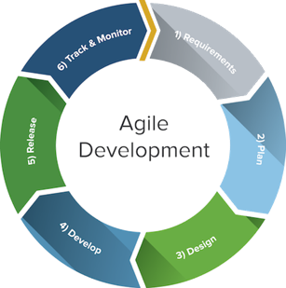

**סיכומי פגישות :**

פגישה ראשונה

תאריך- 4.3.19

שעות- 15:00-20:00

נוכחים- מיטל, גיל, ליעד, יוגב

סיכום פגישה-

לאחר פגישה ראשונה עם המתרגל בה קיבלנו מידע על הפרויקט הדרישות בו, נפגשנו ארבעת חברי הקבוצה כדי לבחור נושא לפרוייקט ולכתוב סיפורי משתמש.

לאחר דיונים ומחשבה רבה בחרנו להקים רשת חברתית למרפאות ולהחלפת תורים.

אנו נבנה אתר אינטרנט (web) שירכז מספר מרפאות ורופאים פרטיים במקום אחד כך שכאשר משתמש ירצה להזמין תור לרופא מסויים יהיו פרוסים לפניו כלל הרופאים של המרפאות הרשומות למערכת והדבר יחסוך ממנו חיפושים רבים באתרים שונים. המשתמש יוכל לחפש תורים של כמה רופאים ממרפאות שונות ולהזמין את התור במועד הכי בקרוב או במועד שנוח לו כיוון שהאתר מציע מס׳ רב של רופאים ממקומות שונים. כמו כן תהיה אפשרות לפרסם הודעות כך שאת משתמש הזמין תור זמן רב לפני המועד המבוקש ולקראת המועד הוא רואה שאין באפשרותו להגיע לתור הוא יוכל לפרסם הודעה ולבקש להחליף תור עם משתמש אחר שיש לו תור במועד קרוב לתור שלו כדי שלא יאלץ להזמין תור חד ולחכות שוב זמן רב.

בנוסף אנו נפתח חנות בה יוכלו המשתמשים והרופאים לקנותֿֿֿ/ למכור ציוד רפואי בניהם (כמו קביים, סטטוסקופ וכו׳). המכירה תתבצע כמו בפייסבוק. משתמש מעלה הודעה, הקונה יוצר איתו קשר והם מתאמים בניהם את דרך העברת הכספים והסחורה.

בפגישה הגדרנו 3 סוגי משתמשים: רופאים, משתמשים (מטופלים), ומנהל (אדמין) וכתבנו סיפורי משתמש (מופיע בעמוד הראשון).

סביבת פיתוח:

* סביבת פיתוח-Visual studio
* שפת תכנות- C# MVC5

פגישה שניה-

תאריך- 12.3.19

שעות- 14:00-15:30

נוכחים- גיל, יוגב, ליעד, מיטל

סיכום פגישה-

בחרנו את סיפורי המשתמש אותם נבצע לספרינט הראשון. וחילקנו תחומי אחריות

סיפורי המשתמש שבחרנו

אדמין-

* כניסה למערכת √
* אפשרות רישום רופא למערכת √
* אפשרות מחיקת משתמשים √
* אפשרות מחיקת משתמשים√
* רושם\מעדכן  ומעלה תנאי שימוש√
* יכולת לצפות בכל המשתמשים במערכת √

רופא-

* כניסה למערכת (שם משתמש וסיסמא) √
* יכולת להוסיף תור חדש על מנת הרשמה של חולים חדשים. (הכנסת לוז תורים) √

משתמש-

* כניסה למערכת (הכנסת שם משתמש וסיסמא למשתמשים רשומים) √
* רישום למערכת√

* √ - done mission.

פגישה שלישית-

תאריך- 14.3.19

שעות- 15:00-17:00

נוכחים- יוגב, גיל, מיטל, ליעד

סיכום פגישה-

נפגשנו על מנת להתקין את הגיט, לפתוח פרוייקט ולראות שהגיט עובד לכולם וכולם מצליחים להעלות ולמשוך משם את הפרויקט ולהריץ אותו.

נתקלנו בבעיה שחלק מחברי הקבוצה עבדו על ויזואל 2017 וחלק על ויזואל 2015 ולכן הפרויקט לא רץ על 2015.

החברה על הויזואל 2015 עידכנו ל2017 והבעיה נפתרה

פגישה רביעית-

תאריך- 17.3.19

שעות- 13:00-18:00

נוכחים- ליעד, מיטל, יוגב, גיל

סיכום פגישה-

בפגישה הזו התחלנו לעבוד עם הג׳רה. הכנסנו את המשימות ואת סיפורי המשתמש שהגדרנו בפגישה השניה למערכת.

רשמנו את class diagram, activity diagram, user case

פגישה חמישית-

תאריך- 19.3.19

שעות- 15:30-21:00

נוכחים- ליעד, יוגב, מיטל, גיל

סיכום פגישה-

לפי הערות המתרגל תיקנו את ההכנסה של סיפורי המשתמש לג׳ירה.

המשכנו לכתוב את הקוד ביחד על מנת לסיים את הספרינט. נתקלנו בבעיה עם הבסיס נתונים שלא הצלחנו להכניס אותו לויזואל  (בסיס הנתונים יושב לוקאלית על המחשב ולכן איננו מצליחים להעביר אותו יחד עם הפרויקט דרך הגיט, בכל מחשב הנתיב ושמות התיקיות שונות ולכן זה לא מסתכרן לנו ועולה במחשבים אוטומית)

פגישה שישית- סיכום ספרינט

תאריך- 22.3.19

שעות- 10:00-15:00

נוכחים- גיל מיטל ליעד יוגב

סיכום פגישה-

נפגשנו כולנו על מנת לסגור את הספרינט לוודא שהספרינט סגור ושכל המשימות שתוכננו לספרינט נעשו.

בתחילת הספרינט שתכננו ,ישבנו וכתבנו איך אנחנו מגדירים את הרשת החברתית שלנו ואילו פיצ'רים נכניס כדי להפוך את האתר שלנו לקביעת תורים לרשת חברתית. (הרשימה לעיל). לאחר מכן כתבנו סיפורי משתמש לשלוש משתמשים (אדמין, משתמש, רופא). כתיבת התוכן הזה לקחה לנו הרבה זמן והמון דיונים של מה שאנחנו בעצם רוצים שיהיה בפרוייקט שלו מה ההיקף של הפרויקט ואילו פיצר'ים נצליח להכניס במסגרת הזמן הנתונה.

לאחר מכן ישבנו עם סהר בשעות קבלה והחלטנו אילו סיפורי משתמש נממש בספרינט הנוכחי. במהלך העבודה גילינו שהרבה מסיפורי המשתמש בעצם שלובים אחד בשני ונדרשת עבודת תשתית רחבה על מנת לממש אותם, כמו לדוגמא בניית מודלים לכל המשתמשים בניית views ובניית קונטרולרים. לאחר מכן יש לממש את הפונקציות הרלוונטיות כך שנוצר מצב שהרבה סיפורי משתמש שתוכננו לספרינטים הבאים בנויים\רצים בחלקם ונדרשת עליהם עוד עבודה קצרה יחסית על מנת שיעבדו בצורה שאנחנו רוצים.

אחרי שבחרנו את העבודה לספרינט היינו צריכים להבין איך אנחנו רוצים לעבוד כולנו יחד נתכנס ונתכנת או שכל אחד יתכנת בביתו ונחבר את העבודה בפגישות שנערוך. לבסוף החלטנו שכולנו נשב ונתכנת ביחד, חילקנו בנינו את העבודה:

כל הקבצים,use-case,activity-diagram,class-diagram ופירוט רחב יותר הכולל תתי משימות על כל סיפור משתמש נמצא ב jira.

**מיטל- scrum-master**

1.   **Log In** -  מימוש הפרדת המשתמשים לפי סוג בזמן חיבור לאתר עפ"י המסד נתונים.

**ממשקים** - ממשק עם מסד הנתונים.

2.   **Sign in** -  מימוש הפרדת המשתמשים לפי סוג בזמן הרשמה לאתר עפ"י המסד נתונים.

**ממשקים** - ממשק עם מסד הנתונים.

3.   **About page** - בניית דף המסביר על האתר ואופי השימוש בו.

4.   אחראית לכתיבת use case לסיפורי המשתמש

5.  אחראית על תיעוד הפגישות

**ליעד- product owner**

1.   **בניית מסד נתונים-** בנייה של בסיס הנתונים איתו נעבוד ונתאמן.

2.   **חיבור מסד הנתונים לפרוייקט-** בניית החיבורים וסנכרון בין המסד נתונים לפרוייקט.

**ממשקים** - ממשק עם כל סוגי המשתמשים ומודלים.

3.   **דף תצוגת אדמין(VIEW)-** בניית דף המציג את פרטי האדמין, ותצוגת משתמשים.

**ממשקים** - ממשק עם מודל האדמין.

4.   **מודל+קונטרולר הדוקטור-** המודל בונה את המבנה של החלקים המרכיבים את הדוקטור, את השדות והמתודות/פונקציונליות אשר אותם הוא יוכל לממש.

**ממשקים -** ממשק עם מודל התור, על מנת להוסיף / למחוק תורים, ממשק עם מסד הנתונים.

בדיקות - בדיקות של תקינות הוספת / מחיקת תורים.

5.   **הוספת תור-** פונקציונליות אשר נותנת לרופא להוסיף תור

**ממשקים -** ממשק עם מודל הדוקטור על מנת להוסיף / למחוק תורים, ממשק עם מסד הנתונים.

בדיקות - בדיקות של תקינות הוספת / מחיקת תורים

**יוגב-**

1.   **מודל אדמין+קונטרולר** - המודל בונה את המבנה של החלקים המרכיבים את האדמין, את השדות והמתודות/פונקציונליות אשר אותם הוא יוכל לממש.

**ממשקים** - ממשק עם מודל הדוקטורים על מנת להוסיף / למחוק דוקטורים. ממשק עם מסד הנתונים.

2.   **הוספת דוקטור** - פונקציונליות אשר נותנת לאדמין להוסיף דוקטור.

**ממשקים** - ממשק עם מסד הנתונים

3.   **מחיקת דוקטור** - פונקציונליות אשר נותנת לאדמין למחוק דוקטור.

**ממשקים** - ממשק עם מסד הנתונים

4.   אחראי לכתיבת activity diagram לסיפורי המשתמש

5.   כתיבת class diagram

**גיל-**

1**.   תצוגת דף  דוקטור** - בניית דף המציג את פרטי הדוקטור.

**ממשקים** - ממשק עם מודל הדוקטור.

2.   **מודל תור** - המודל בונה את המבנה של החלקים המרכיבים את התור, את השדות והמתודות/פונקציונליות אשר אותם הוא יוכל לממש.

**ממשקים** - ממשק עם מודל הדוקטור, הפציינט ובסיס הנתונים.

3.   **יצירת controller + view של דף בית -** בניית המודל ודף התצוגה של דף הבית.

4.   **מודל משתמש / פציינט -** המודל בונה את המבנה של החלקים המרכיבים את המשתמש / פציינט, את השדות והמתודות/פונקציונליות אשר אותם הוא יוכל לממש.

**ממשקים** - ממשק עם מסד הנתונים.

בדיקות - בדיקת תקינות של התחברות / הרשמה

5. אחראי לוודא שכל הקבצים עלו לגיט

**מהלך הספרינט-**

במהלך הספרינט נתקלנו בהרבה בעיות עם הבסיס נתונים בחיבור שלו לקוד ובסנכרון שלו בגיט . לבסוף החלטנו שלכל אחד יהיה בסיס נתונים משלו במחשב ואיתו הוא יעבוד כיוון שבבדיקה שלנו היה צריך שרת שעליו ישב הבסיס נתונים ולא מצאנו כלי חינמי שיעשה זאת.

בנוסף לכך התקשנו למצוא זמן שבו כולנו נוכל להתכנס ביחד ולשבת על התכנות ושאר תכנוני הספרינט  ולכן נאלצנו בסופו של דבר להשלים קטעי קוד שלא הספקנו לכתוב בפגישה בבית ולהעלות לגיט .

בהמשך הפגישה כתבנו את שאר הדברים שהתחייבנו אליהם בספרינט העלנו הכל לגיט ועידכנו את הג'ירה.

במהלך סגירת הספרינט נתקלנו בקשיים כיוון שכל הזמן עלו דרישות חדשות למסמכים חדשים. החיבור של

ה- unitest נתקל בקשיים לקח לנו הרבה זמן להבין איך להריץ אותם ואיך זה עובד על ה-MVC.

**קישור לgit – https://github.com/LiadzZ/Doctors2**

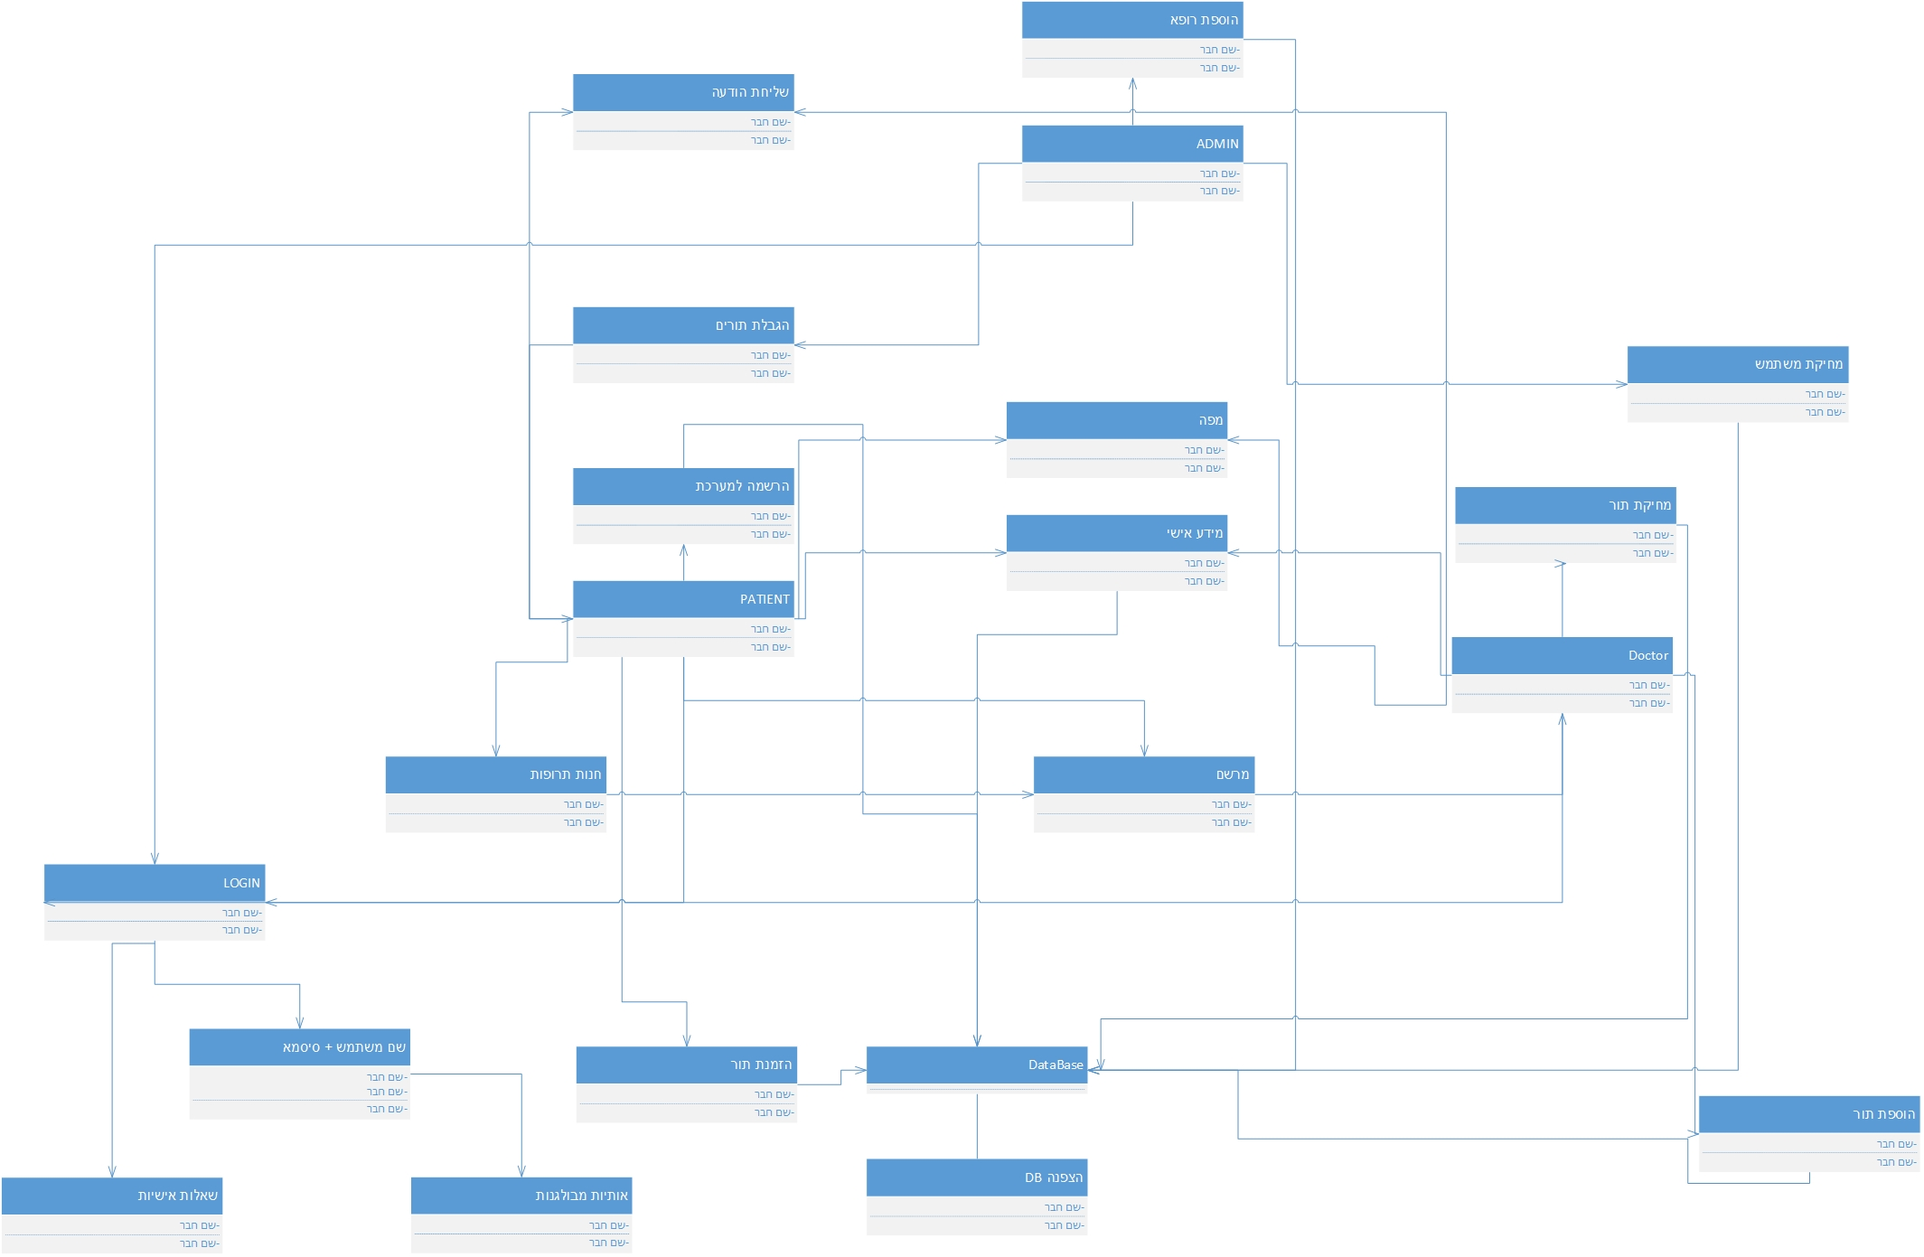**Class diagram**

|  |  |  |  |
| --- | --- | --- | --- |
| **PROJECT RISK MANAGEMENT PLAN** | | | |
|  |  |  |  |
| **PROJECT OWNERSHIP** | | | |
| **PROJECT NAME** | **Doctors** | | |
| **PROJECT OVERVIEW** | **Our goal is the connecthe doctor directly to the client.Allowing express service to everyone.** | | |
| **PROJECT MANAGER NAME** | | **Team 8** | |
| **CONTACT INFO** | **PHONE** |  | |
| **EMAIL** |  | |
| **MAILING ADDRESS** | [liad1337@gmail.com](mailto:liad1337@gmail.com) | |
|
|
|  |  |  |  |
| **PLAN VERSION** | | | |
| **VERSION** | | **DATE** | **AUTHOR** |
| 1.1 | | 23,March2019 | Team 8 |
| **DISTRIBUTION** | | | |
| **DELIVERY METHOD** | | **ISSUE DATE** | **ISSUED TO** |
| Build DB | | 23,March2019 | Liad |
|  | |  |  |
|  | |  |  |
|  | |  |  |
|  |  |  |  |
| **EXECUTIVE SUMMARY** | | | |
| **RISK ANALYSIS AND EVALUATION PROCESS** | | | |
| Hackers might try to hack the database and steel users passwords. | | | |
| **DEVELOPMENT OF RISK PREVENTION MITIGATION STRATEGIES PROCESS** | | | |
| Add Encryption to our project, | | | |
| **RISK MANAGEMENT ROLES AND RESPONSIBILITIES** | | | |
| **NAME** | | **ROLE** | **RESPONSIBILITIES** |
| Liad | |  | encrypt passwords |
|  | |  |  |
|  | |  |  |
|  | |  |  |
| **RISK REPORTING PROCESS** | | | |
| Success. | | | |
|  |  |  |  |
| **RISK REGISTER** | | | |
| **IDENTIFIED RISK** | | **CURRENT STATUS** | **RISK MITIGATION STRATEGIES** |
| Week passwords | | done | reduce\control |
|  | |  |  |
|  | |  |  |
|  | |  |  |
|  | |  |  |
|  | |  |  |
|  | |  |  |
|  | |  |  |
|  |  |  |  |
| **RISK ANALYSIS AND EVALUATION** | | | |
| **IDENTIFIED RISK** | | **RISK GRADE** | **POTENTIAL IMPACT** |
| Week passwords | | HIGH | HIGH |
|  | |  |  |
|  | |  |  |
|  | |  |  |
|  | |  |  |
|  | |  |  |
|  | |  |  |
|  | |  |  |
|  |  |  |  |
|  |  |  |  |
| **RISK MITIGATION** | | | |
| **Complete the following for each IDENTIFIED RISK graded A, B, or C. S*ee* RISK MITIGATION CHART *below.*** | | | |
| **IDENTIFIED RISK** | Week passwords | | **MITIGATION ACTION: PREVENTATIVE or CONTINGENCY?** |
| **BUDGETARY IMPLICATIONS** | | None | |
| **PROPOSED MITIGATION ACTION** | | reduce\control | |
| **STAKEHOLDERS RESPONSIBLE** | | Liad | |
| **IDENTIFIED RISK** |  | | **MITIGATION ACTION: PREVENTATIVE or CONTINGENCY?** |
| **BUDGETARY IMPLICATIONS** | |  | |
| **PROPOSED MITIGATION ACTION** | |  | |
| **STAKEHOLDERS RESPONSIBLE** | |  | |
| **IDENTIFIED RISK** |  | | **MITIGATION ACTION: PREVENTATIVE or CONTINGENCY?** |
| **BUDGETARY IMPLICATIONS** | |  | |
| **PROPOSED MITIGATION ACTION** | |  | |
| **STAKEHOLDERS RESPONSIBLE** | |  | |
| **IDENTIFIED RISK** |  | | **MITIGATION ACTION: PREVENTATIVE or CONTINGENCY?** |
| **BUDGETARY IMPLICATIONS** | |  | |
| **PROPOSED MITIGATION ACTION** | |  | |
| **STAKEHOLDERS RESPONSIBLE** | |  | |
| **IDENTIFIED RISK** |  | | **MITIGATION ACTION: PREVENTATIVE or CONTINGENCY?** |
| **BUDGETARY IMPLICATIONS** | |  | |
| **PROPOSED MITIGATION ACTION** | |  | |
| **STAKEHOLDERS RESPONSIBLE** | |  | |
| **IDENTIFIED RISK** |  | | **MITIGATION ACTION: PREVENTATIVE or CONTINGENCY?** |
| **BUDGETARY IMPLICATIONS** | |  | |
| **PROPOSED MITIGATION ACTION** | |  | |
| **STAKEHOLDERS RESPONSIBLE** | |  | |
| **IDENTIFIED RISK** |  | | **MITIGATION ACTION: PREVENTATIVE or CONTINGENCY?** |
| **BUDGETARY IMPLICATIONS** | |  | |
| **PROPOSED MITIGATION ACTION** | |  | |
| **STAKEHOLDERS RESPONSIBLE** | |  | |
| **IDENTIFIED RISK** |  | | **MITIGATION ACTION: PREVENTATIVE or CONTINGENCY?** |
| **BUDGETARY IMPLICATIONS** | |  | |
| **PROPOSED MITIGATION ACTION** | |  | |
| **STAKEHOLDERS RESPONSIBLE** | |  | |